L’utilisation des platines arduino (UNO et MEGA) n’est pas très simple avec des élèves en collège pour connecter des capteurs et actionneurs.
L’entreprise Technozone51 a donc développé des cartes additionnelles ou shileds pour une connexion plus aisée sur une platine Arduino.
Ces shields se nomment :
- Easycon1 et Easycon2 pour la platine arduino Mega
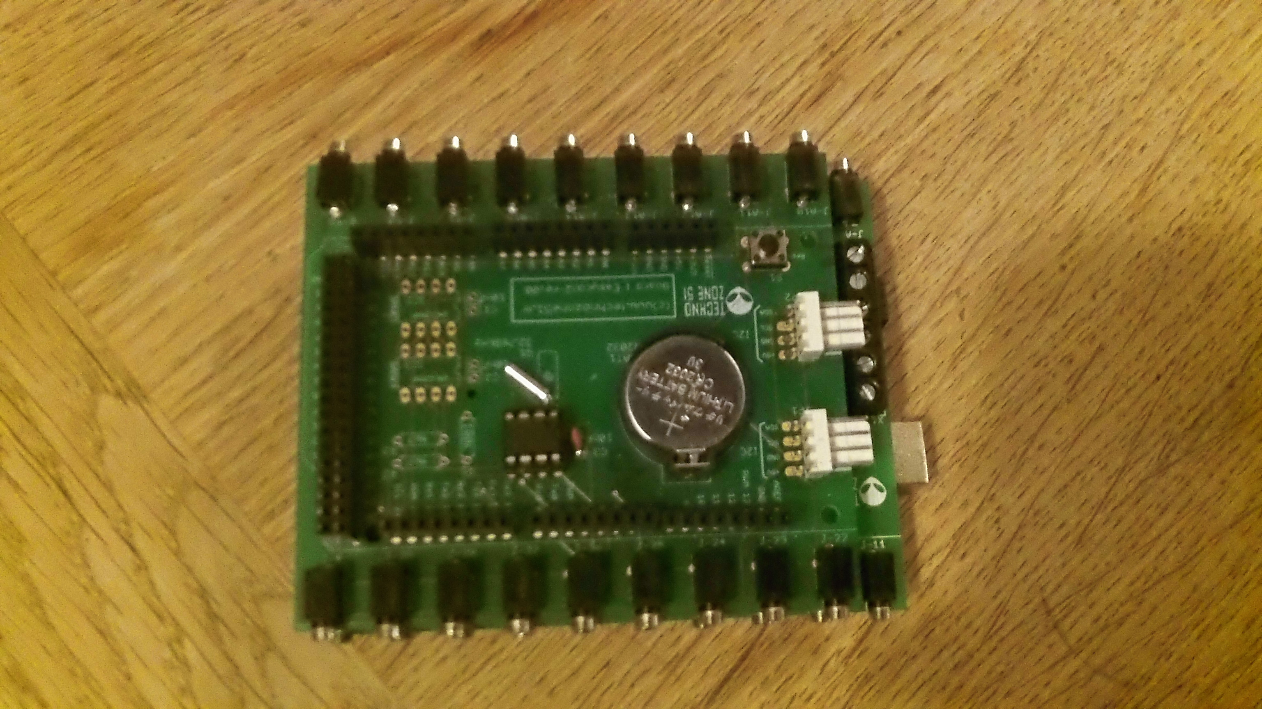 | 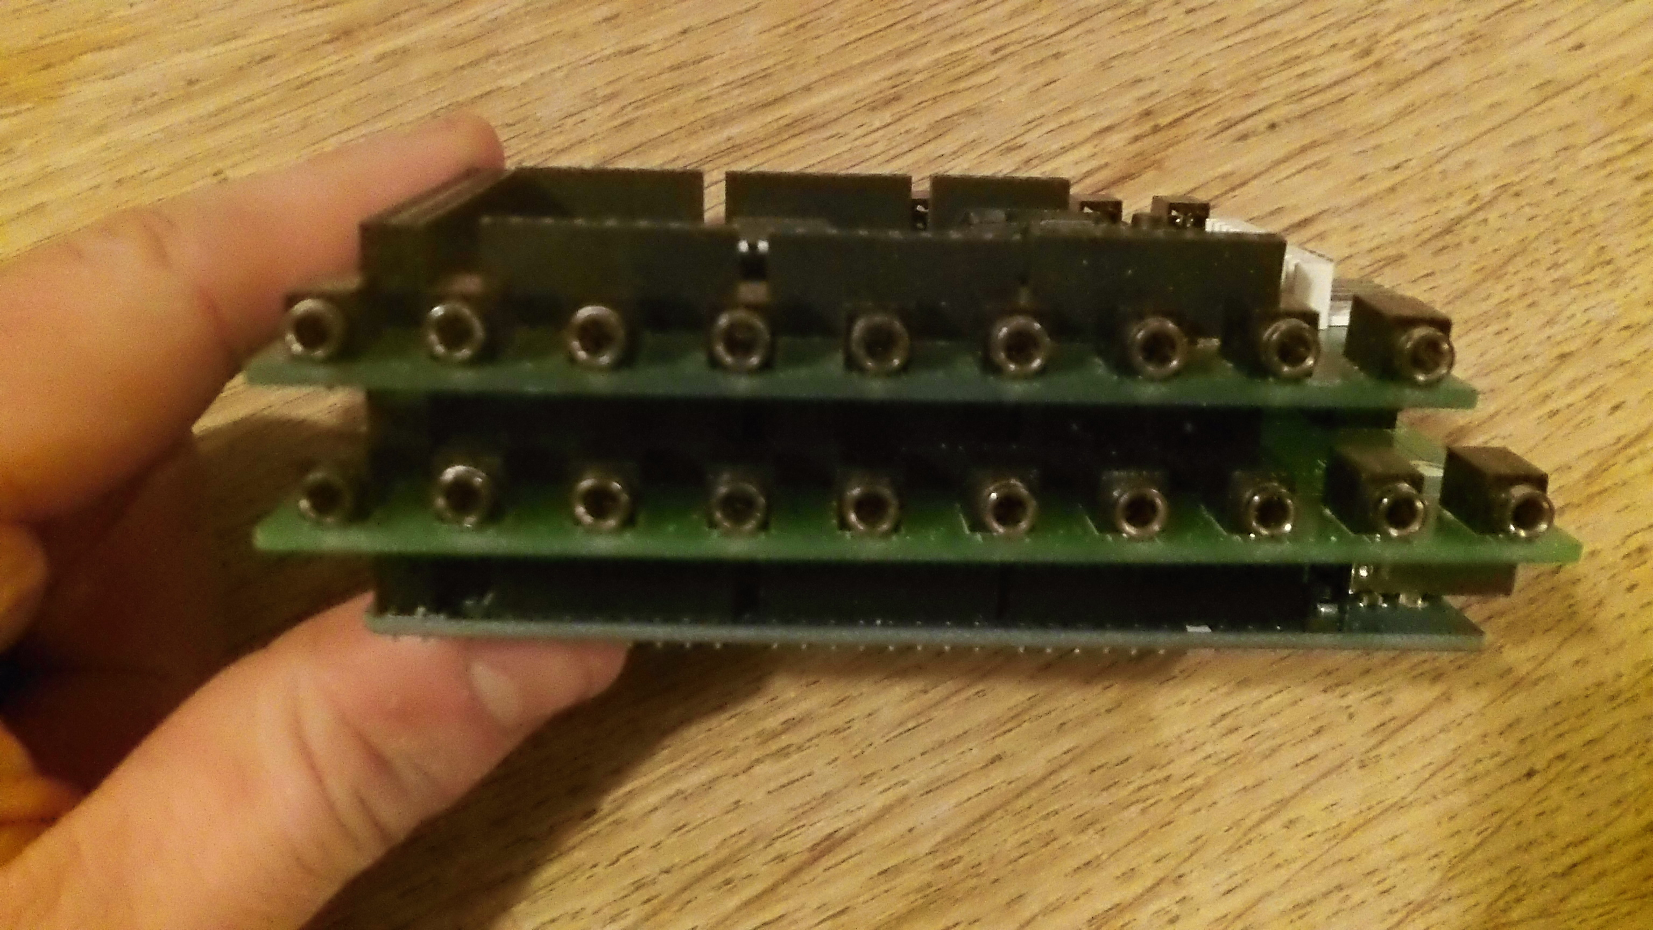
Shield Easycon sur une platine Arduino MEGA
- Easybot1 pour la platine arduino Uno
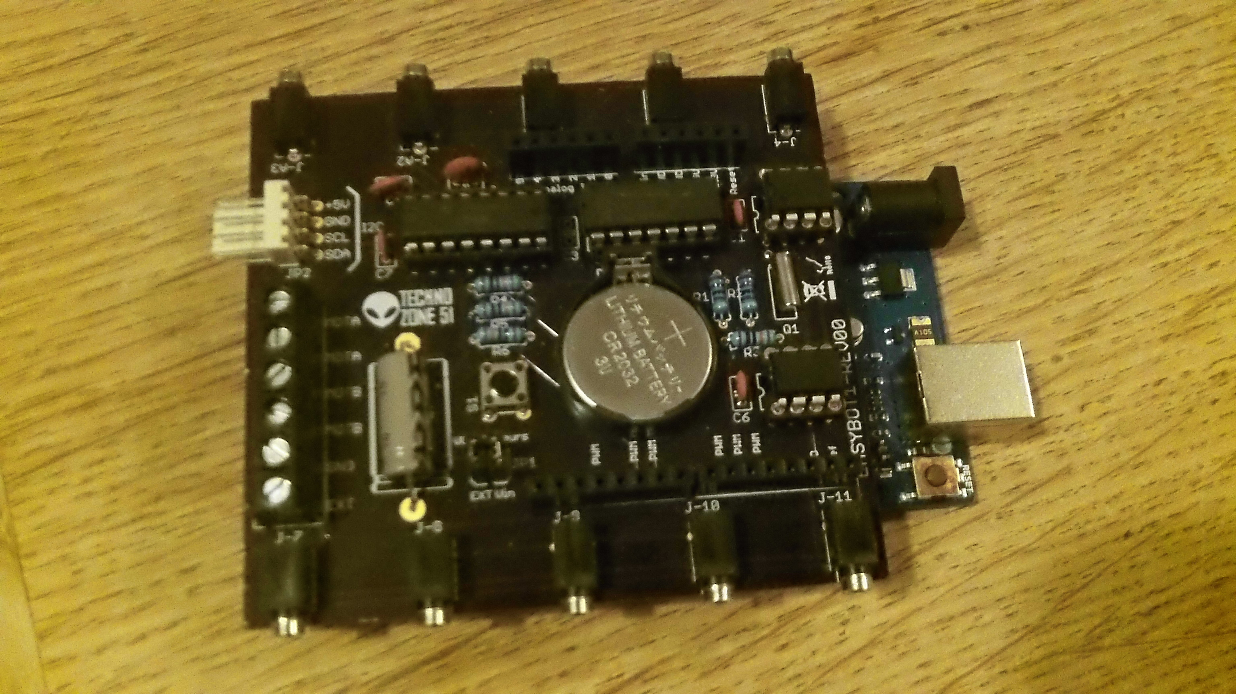 | 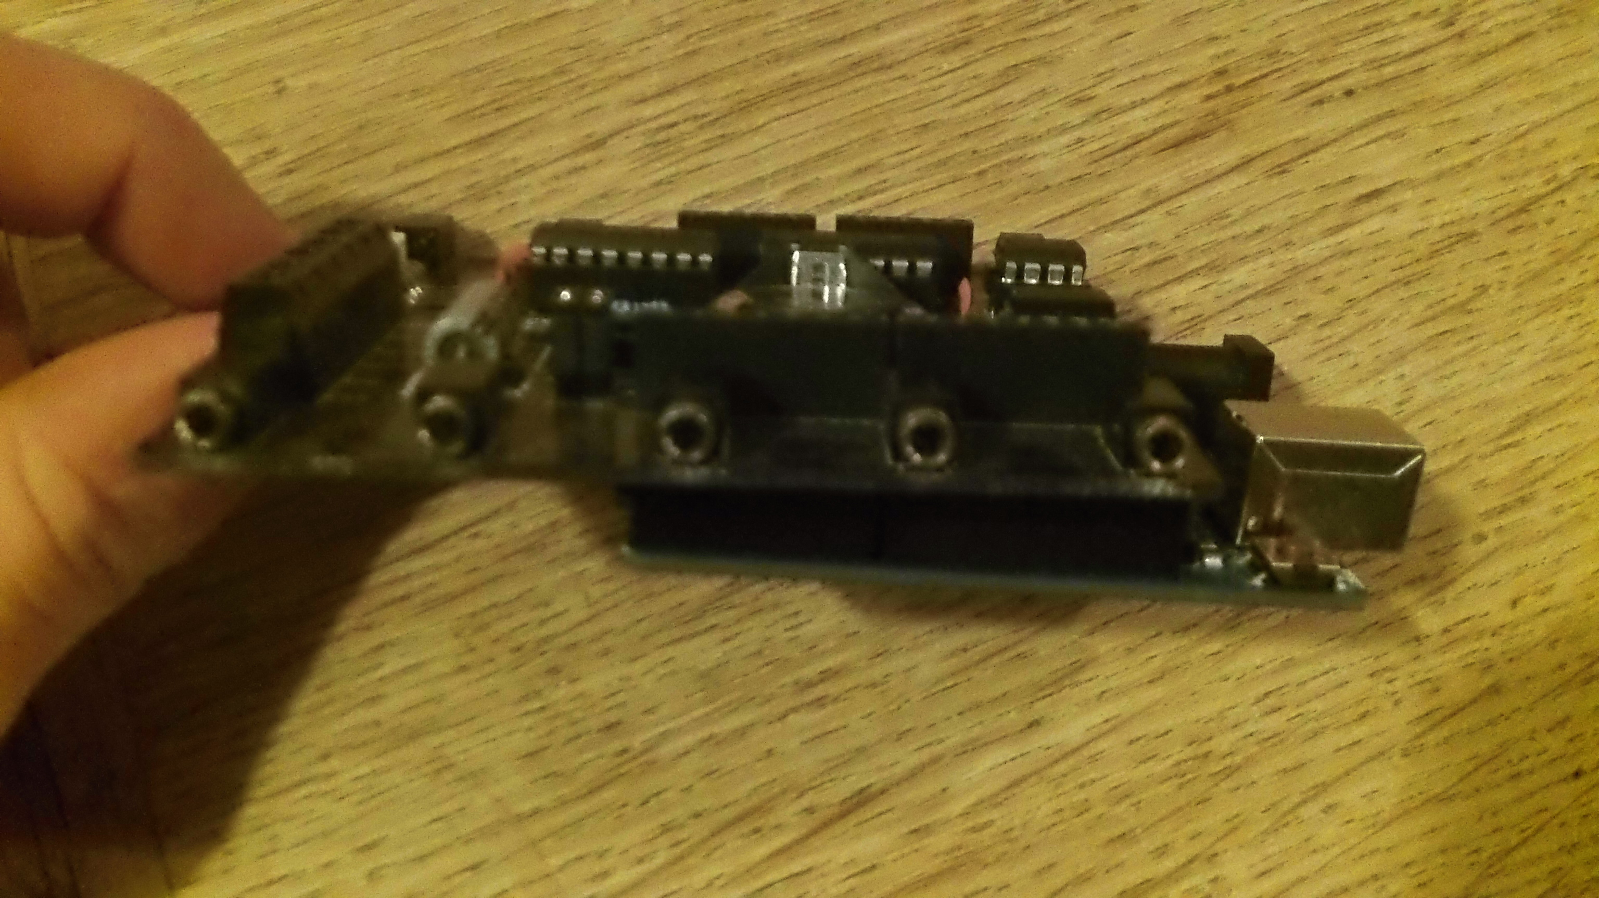
Shield Easybot sur platine Arduino Uno

